カ ー ド

でおいがなは、このカードにいて、と

に、のにしてください。

あなたがしてほしいことをんでください

（）してほしい。など

（☑チェックをしてください）

にわりにいてほしい。（）

を（）してほしい。

（など）をんでほしい。

そのほかのってほしいことをいてください。

※とは…

・やケガ、そののでにをくことができないにわり、のが、ごのどおりにします。

・によりのやがわりにくことはできません。

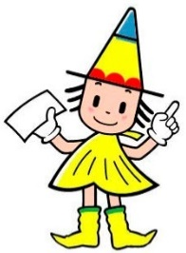

マスコット「センキョン」

**・**

※このではなく、によるしもです。

※にするかをおきするカードではありませんので、や

はかないでください。